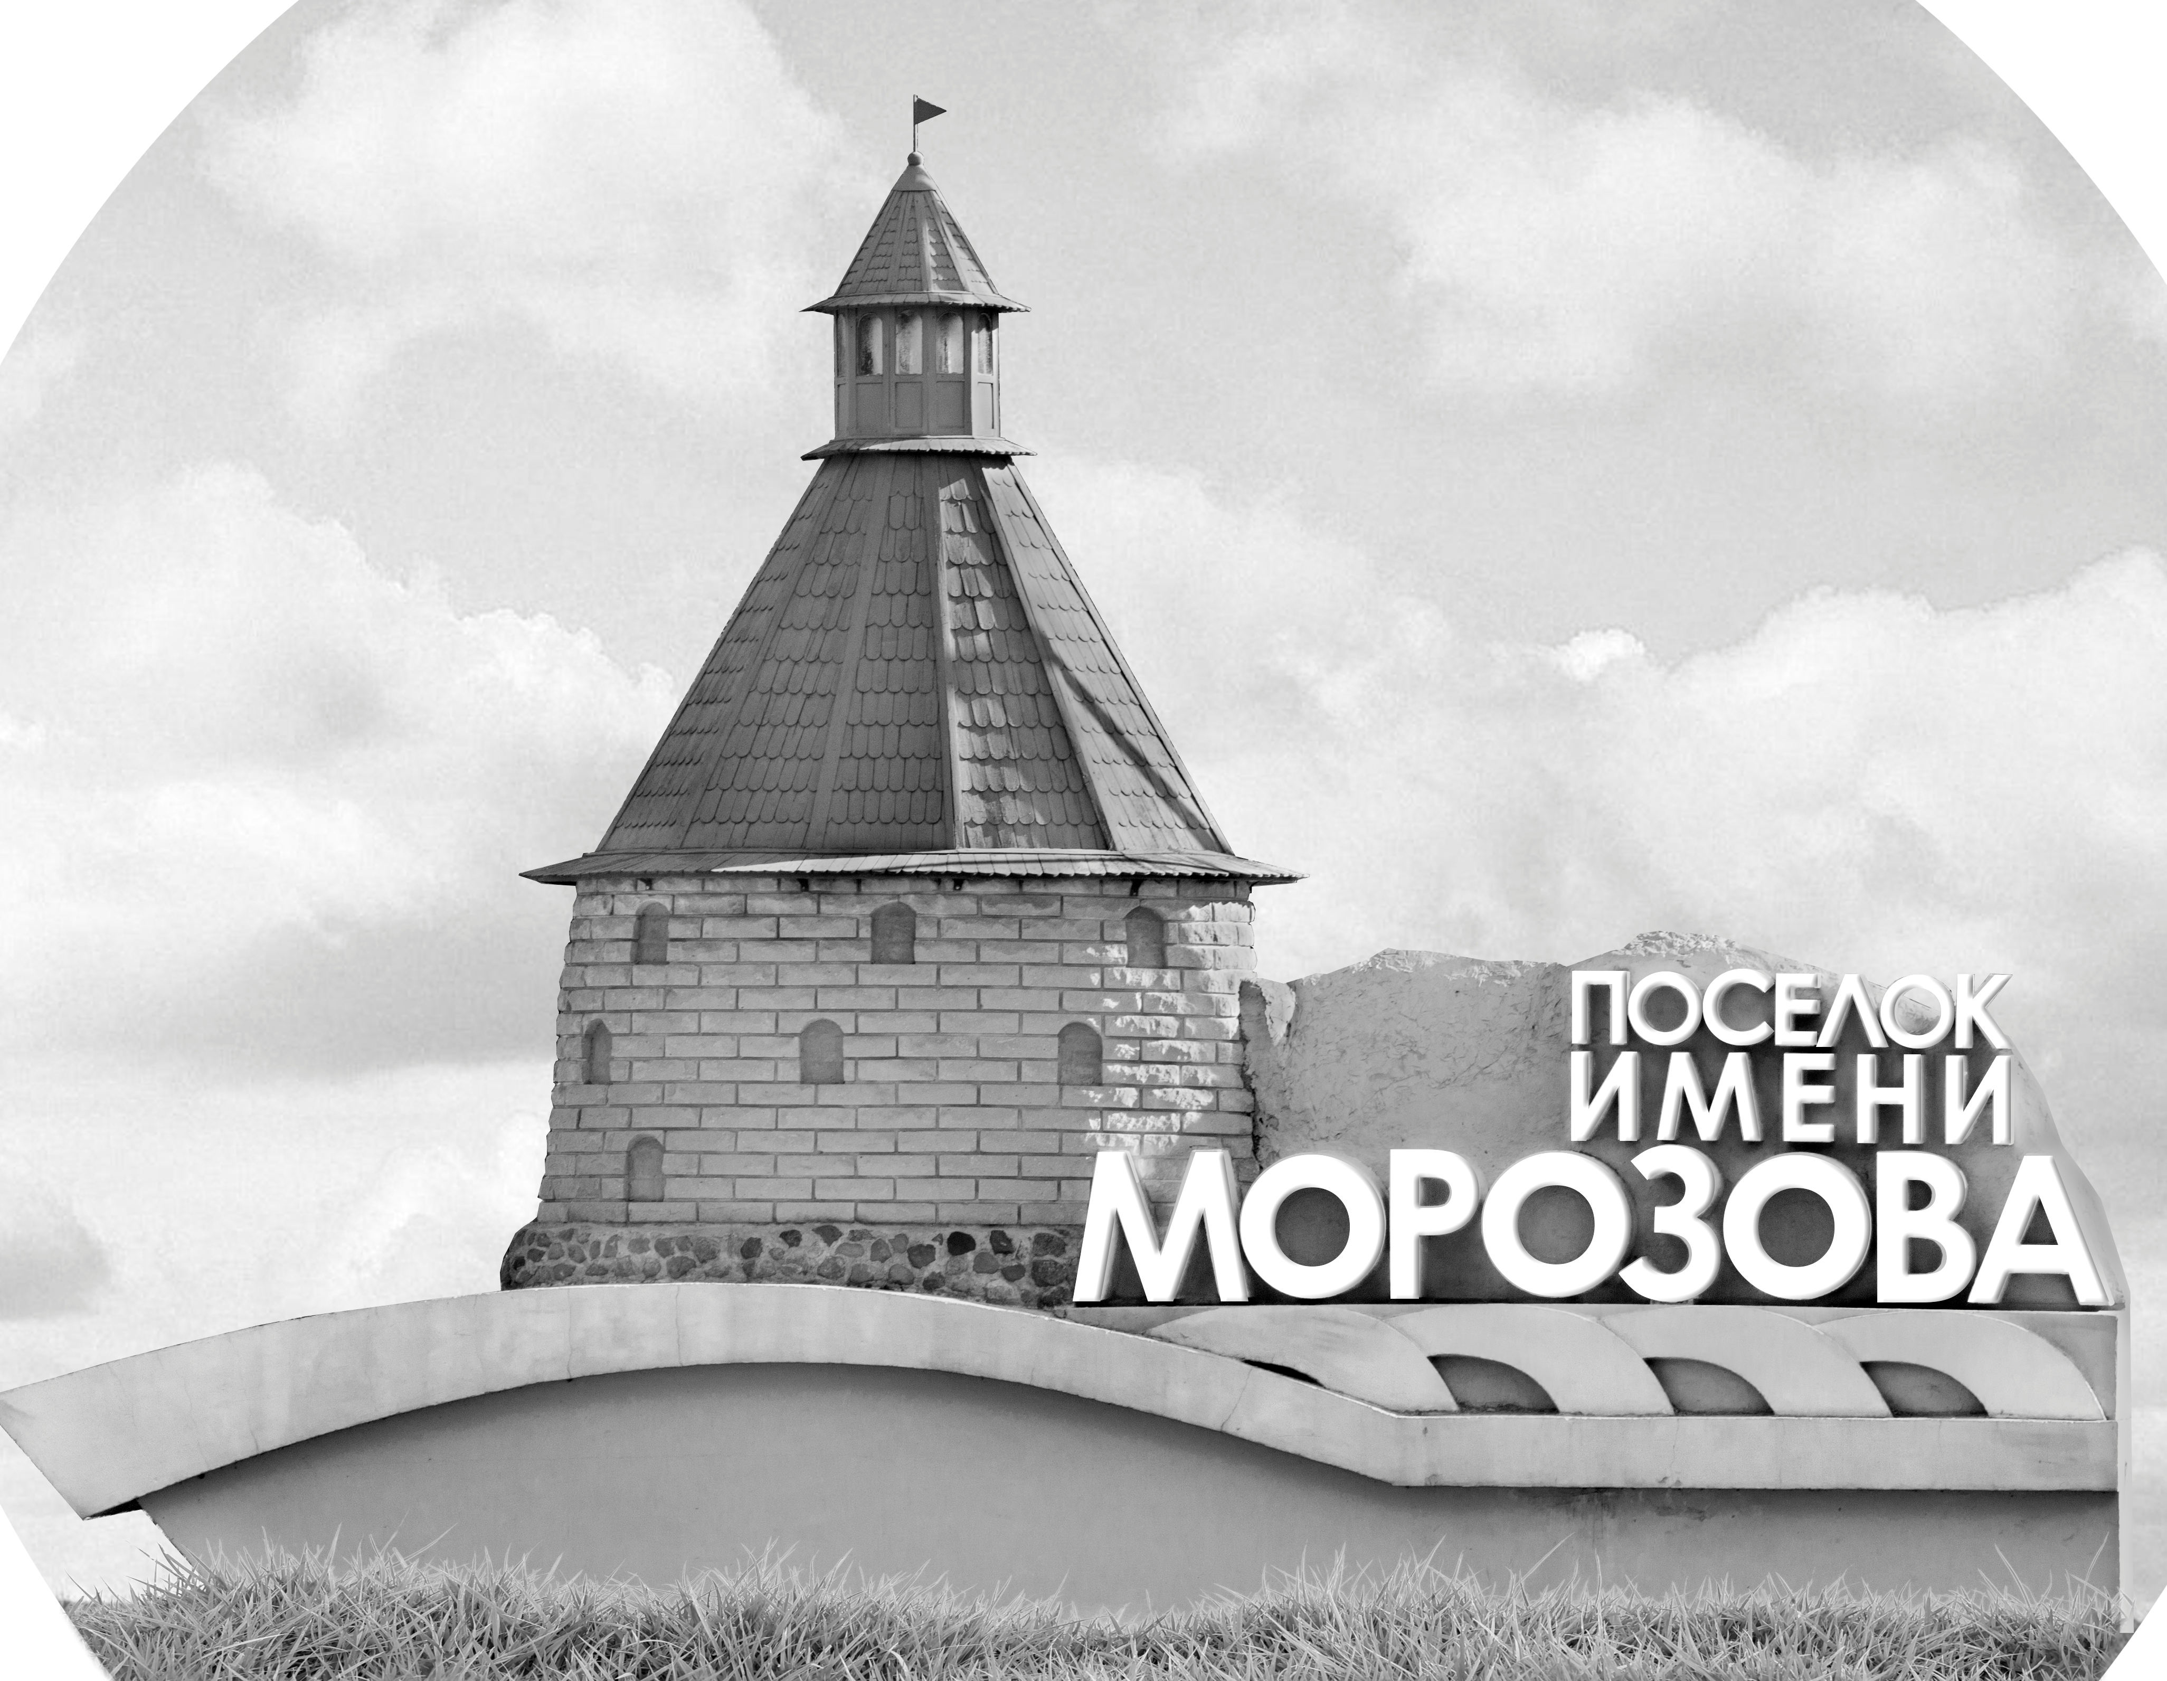 | ОФИЦИАЛЬНЫЙ ПРОТОКОЛ МАТЧА | Год рождения/Дивизион
 |  | 2005
1
Соревнование | Кубок ЛАДОГИ |  |  | Дата | 23.08.2019 | Игра № | 4
Место проведения | ЛЕНИНГРАДСКАЯ ОБЛАСТЬ | Арена | «ХОРС» | Время | 17-15 | Зрители | 100

«A» «Авангард 2006» Балашиха,Московская область |  |  |  |  |  | Взятие ворот |  |  |  |  |  |  | Удаления
№ | Фамилия Имя |  | (К/А) | Поз. | Игр. | # | Время |  | Г | А 1 | А 2 | ИС | Время |  | № | Мин | Нарушение | Начало |  | Оконч.
48 | Ложкин Роман* |  |  | В | Да | 1 | 9 | 18 | 13 |  |  |  | 10 | 07 | 16 | 2 | ГРУБ | 10 | 07 | 12 | 07
59 | Давыдов Иван |  |  | В | Нет | 2 | 16 | 14 | 10 | 90 | 44 | +1 | 10 | 07 | 72 | 2 | ГРУБ | 10 | 07 | 12 | 07
7 | Кулабухов Иван |  | К | З | Да | 3 | 22 | 34 | 7 | 86 |  | +2 |  |  |  | 2 | ГРУБ | 12 | 07 | 14 | 07
10 | Горячев Алексей |  | А | Н | Да | 4 | 35 | 55 | 72 | 16 |  |  | 11 | 42 | 44 | 2 | ЗД-КЛ | 11 | 42 | 13 | 42
11 | Колков Максим |  |  | З | Да |  |  |  |  |  |  |  | 25 | 41 | 62 | 2 | ПОДН | 25 | 41 | 25 | 46
12 | Стюарт Андрей |  |  | З | Да |  |  |  |  |  |  |  | 27 | 44 | 44 | 2 | ГРУБ | 27 | 44 | 29 | 44
13 | Фурса Роман |  |  | Н | Да |  |  |  |  |  |  |  | 32 | 21 | 62 | 2 | ПОДН | 32 | 21 | 34 | 21
15 | Кружаленко Владислав |  |  | З | Да |  |  |  |  |  |  |  | 43 | 41 | 44 | 2 | ГРУБ | 43 | 41 | 45 | 00
16 | Иванов Михаил |  |  | Н | Да
17 | Харламов Кирилл |  |  | З | Да
41 | Гуркин Степан |  |  | Н | Да
44 | Микаэльян Мария |  |  | Н | Да
52 | Волков Данила |  |  | Н | Да
56 | Даутов Мейрам |  |  | Н | Да
62 | Литвинцов Матвей |  |  | З | Да
67 | Балабанов Арсений |  | А | Н | Да
72 | Иванчук Святослав |  |  | Н | Да
83 | Мищенко Данила |  |  | Н | Да
86 | Лебедев Макар |  |  | З | Да
89 | Овсянников Иван |  |  | З | Нети
90 | Горшков Арсений |  |  | Н | Да
Главный тренер |  | Максименко Андрей |  |  |  | Тренер |  | Ямашев Роман |  |  |  |  |  |  |  |  | подпись | ‌

«Б» «СКА-Варяги» Ленинградская область |  |  |  |  |  | Взятие ворот |  |  |  |  |  |  | Удаления
№ | Фамилия Имя |  | (К/А) | Поз. | Игр. | # | Время |  | Г | А 1 | А 2 | ИС | Время |  | № | Мин | Нарушение |  | Начало |  | Оконч.
31 | Шафранский Глеб |  |  | В | Да | 1 | 3 | 13 | 78 | 18 | 47 |  | 6 | 37 | 44 | 2 | ЗД-КЛ |  | 6 | 37 | 8 | 37
91 | Корнев Сергей |  |  | В | Нет | 2 | 9 | 49 | 18 | 13 |  |  | 7 | 02 | 87 | 2 | НП-АТ |  | 7 | 02 | 9 | 02
8 | Шарапов Данила |  |  | Н | Да | 3 | 25 | 46 | 19 | 47 |  | +1 | 10 | 078 | 47 | 2 | ГРУБ |  | 10 | 07 | 12 | 07
10 | Носков Дмитрий |  |  | Н | Да | 4 | 40 | 11 | 19 | 8 | 47 |  | 10 | 07 | 19 | 2 | ГРУБ |  | 10 | 07 | 12 | 07
11 | Львов Даниил |  |  | Н | Да | 5 | 45 | 00 | 87 |  |  | БП | 10 | 07 | 8 | 2 | ГРУБ |  | 10 | 07 | 12 | 07
13 | Максимов Георгий |  |  | З | Да |  |  |  |  |  |  |  |  |  |  | 2 | ГРУБ |  | 12 | 07 | 14 | 07
18 | Варзанов Александр |  |  | Н | Да |  |  |  |  |  |  |  | 14 | 49 | 13 | 2 | ЗД-КЛ |  | 14 | 49 | 16 | 14
19 | Мороз Максим |  |  | Н | Да |  |  |  |  |  |  |  | 21 | 03 | 33 | 2 | БЛОК |  | 21 | 03 | 22 | 34
25 | Иванов Денис |  |  | З | Да |  |  |  |  |  |  |  | 21 | 57 | 43 | 2 | ЗД-КА |  | 21 | 57 | 23 | 57
27 | Чертухин Никита |  |  | Н | Нет |  |  |  |  |  |  |  |  |  | 43 | 10 | ДИСЦ |  | 23 | 57 | 33 | 57
32 | Канашенок Максим |  |  | З | Да |  |  |  |  |  |  |  | 27 | 19 | 33 | 2 | ПОДН |  | 27 | 19 | 29 | 19
33 | Макаров Роман |  |  | З | Да |  |  |  |  |  |  |  | 27 | 44 | 32 | 2 | ТЛ-КЛ |  | 27 | 44 | 29 | 44
43 | Рябинин Глеб |  |  | З | Да |  |  |  |  |  |  |  | 43 | 41 | 47 | 2 | УД-КЛ |  | 43 | 412 | 45 | 00
44 | Дорохов Максим |  |  | Н | Да |  |  |  |  |  |  |  | 43 | 41 | 8 | 2 | ГРУБ |  | 43 | 41 | 45 | 00
47 | Алипов Павел |  | К | Н | Да
52 | Мохнаткин Иван |  |  | Н | Да
55 | Аврамов Федор |  |  | Н | Да
77 | Коровкин Артем |  |  | Н | Да
78 | Плашенков Арсений |  |  | Н | Да
87 | Бзнуни Арман* |  |  | Н | Да
99 | Моторин Евгений |  |  | Н | Да
Главный тренер |  | Левашов Александр |  |  |  | Тренер |  |  |  |  |  |  |  |  |  |  | подпись | ‌

Послематчевые броски |  |  |  |  | Игра вратарей |  |  |  | По периодам |  | 1 | 2 | 3 | ОТ | ПБ | Общ. | Время игры
«А» | «Б» | Вр «А» | Вр «Б» | Счет | Время |  | «А» | «Б» | Взятие ворот | «А» | 1 | 2 | 1 |  |  | 4 | Начало | 17 | 21
67 | 18* | 48 | 31 | 0-0 | 0 | 00 | 48 | 31 |  | «Б» | 2 | 1 | 2 |  |  | 5 | Окончание | 18 | 29
10 | 87 | 48 | 31 | 1-1 | 45 | 00 | 48 | 31 | Штрафное время | «А» | 8 | 4 | 4 |  |  | 16 | Тайм-аут «А»
7 | 55 | 48 | 31 | 1-1 |  |  |  |  |  | «Б» | 14 | 18 | 4 |  |  | 36 | Тайм-аут «Б»
10 | 78 | 48 | 31 | 1-1 |  |  |  |  | Броски по воротам | «А»
13 | 87 | 48 | 31 | 1-2 |  |  |  |  |  | «Б» |  |  |  |  |  |  | ‌
 |  |  |  |  |  |  |  |  | Судьи при оштрафованных игроках |  |  |  |  | Судья времени игры
 |  |  |  |  |  |  |  |  |  | ‌ |  |  |  | Секретарь
 |  |  |  |  |  |  |  |  | ‌Информатор | ‌ |  |  |  | подпись  ‌

Главный судья |  | Лучшие игроки матча | «Авангард» | Ложкин Роман № 48
Главный судья |  |  | «СКА-Варяги» | Бзнуни Арман № 87
 |  | подпись‌ |  | Замечания на обороте | Да | Нет

